[多篇论文被关注！上海市第十人民医院泌尿外科主任彭波论文五张图片重复！](https://mp.weixin.qq.com/s?__biz=MzkyODUyMDc5MQ==&mid=2247499970&idx=1&sn=200844ce3ed97f07e6baf5caeef11d30&chksm=c323abd526dc054d94d844f272636b223f89f91eb4e2f638d44d4346b11d16b90afa6dea6b07&scene=126&sessionid=1742664555)

[天眼学术](javascript:void(0);)2025-03-15 00:05:52湖南

#1***Cephalothrix filiformis***于2025年3月发表评论

五张图片重复

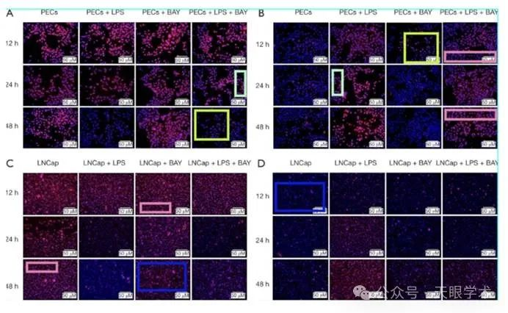

衔接：

https://tau.amegroups.org/article/view/84020/html

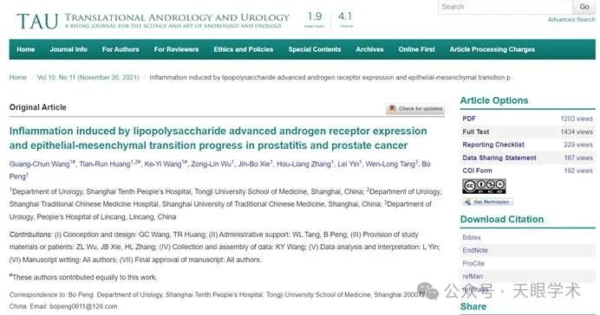

作者简介：

彭波，男，中国国籍，上海市第十人民医院 ，泌尿外科主任医师 ，教授 。同济大学 、南京医科大学博导。擅长泌尿系肿瘤、结石、前列腺疾患、尿道狭窄、女性泌尿外科、泌尿生殖系畸形、腔内泌尿外科的手术与诊治。熟练掌握泌尿外科微创治疗技术包括腹腔镜下泌尿外科手术、输尿管镜治疗、经尿道膀胱、前列腺电切除术等。发表论文40篇，其中中华系列杂志20篇，SCI论文11篇。参编著作两部《泌尿外科住院医师手册精要》《现代临床泌尿外科学》。承担上海市卫生局科研课题两项，国家计生委课题一项。荣获部队医疗成果三等奖2项、中华医学奖一项、国家教委科技进步奖一等奖一项，上海市科技奖二等奖一项。《生理盐水中的前列腺电切术治疗高龄高危前列腺增生症》荣获上海市第十人民医院首届新技术一等奖。

评论衔接：

https://pubpeer.com/publications/8585B822DE97B66CF65B0FE3D36420#1

免责声明：

本报道中的信息均来源于学术网站及已公开资料，我们对其准确性及完整性不做任何保证。如果有任何纰漏或不实之处，请通过QQ 642007239与我们联系。